I N F O R M A Č N Í Z P R A V O D A J

k n i h o v n í k ů J i h l a v s k a

2/2010
OCENĚNÉ KNIHOVNY V LETOŠNÍM ROCE


V měsíci listopadu proběhla již podeváté ,,Malá knihovnická slavnost“ v Krajské knihovně Vysočiny v Havlíčkově Brodě, kde obdrželi knihovníci neprofesionálních knihoven ocenění za svoji záslužnou práci.
Za okres Jihlava převzali ocenění zástupci knihoven v Cejli, Kozlově a Vyskytné nad Jihlavou.

V krajském kole soutěže Vesnice roku získala knihovna ve Vysokých Studnicích diplom za vzorné vedení obecní knihovny.
BLAHOPŘEJEME !
Cejle

Od 2. ledna 2003 převzala knihovnu v Cejli paní Miloslava Nováková. V roce 2006 si knihovna vyměnila prostory s obecním úřadem a nastěhovala se do 2 pěkných opravených místností. Obecní úřad nechal zhotovit 4 nové regály a byl zakoupen notebook s přístupem na internet. Paní Nováková se pustila s elánem sobě vlastním do zařizování nových prostor a zkvalitnění práce knihovny. Podařilo se jí vytvořit velmi pěkné a útulné prostředí, kam lidé rádi přicházejí. Po vložení knih počítače následovalo i automatizované půjčování knih. Paní knihovnice vede čtenáře i k využívání on-line katalogu. To, že sleduje ankety nejoblíbenějších a oceněných knih, se projevuje i při nákupu nových knih a výběru knih z výměnného fondu. Vedle donášky knih starším občanům se maximálně věnuje i dětem ze ZŠ a MŠ, kterým pravidelně 2x ročně sestavuje program návštěvy. Součástí je i výklad o historii obce z úst paní kronikářky nebo recitace a ukázka četby z vybraných knih. Prostřednictvím svých dcer také zajišťuje knihy pro dětské letní tábory podle zaměření celotáborových her.
Knihovna v Cejli se může pochlubit i pěknými webovými stránkami. Paní Nováková pochopila velmi dobře, co se od knihovny dnešní doby očekává a řadí se mezi ty „životaschopné“ i v současných náročných podmínkách.
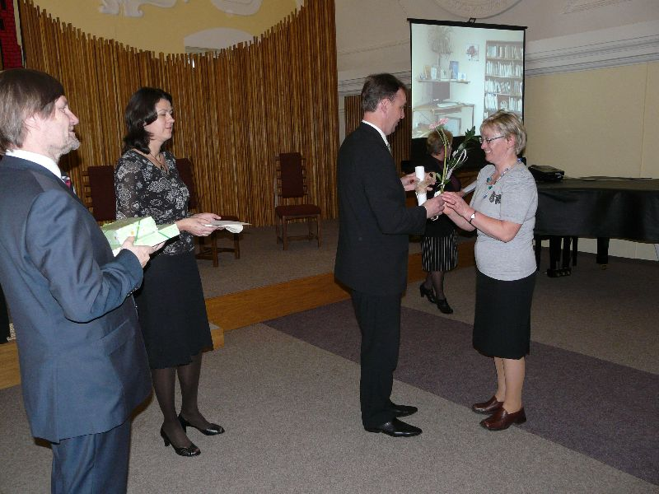
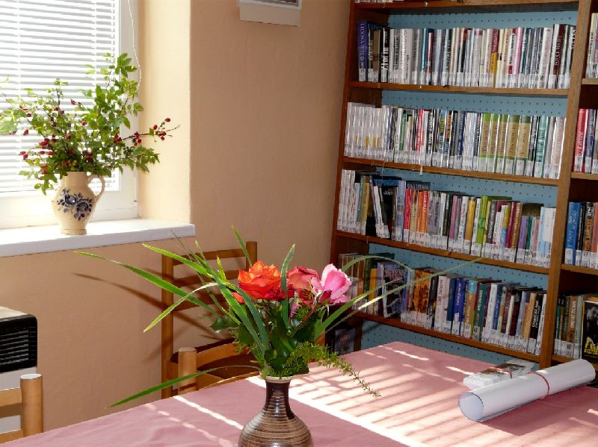
Malá knihovnická slavnost 2010 Knihovna v Cejli

Kozlov

Knihovna v Kozlově vždy zaujímala významné místo v centru dění obce, nejprve v budově základní a mateřské škole a nyní ve víceúčelové budově. Stala se oblíbeným místem setkávání občanů ať už při výběru pěkných knížek nebo při zajímavých akcích pro děti i dospělé. Knihovna se vždy zapojovala do veřejného života a úzce spolupracovala s obecním úřadem. Dlouhá léta byla pod pečlivým dohledem nynější knihovnice paní Alžběty Rychtecké, která dříve zastávala funkci starostky obce. Knihovně byla poskytována finanční pomoc při dokupování nových knih a potřebného vybavení, děti mají k dispozici i společenské hry.
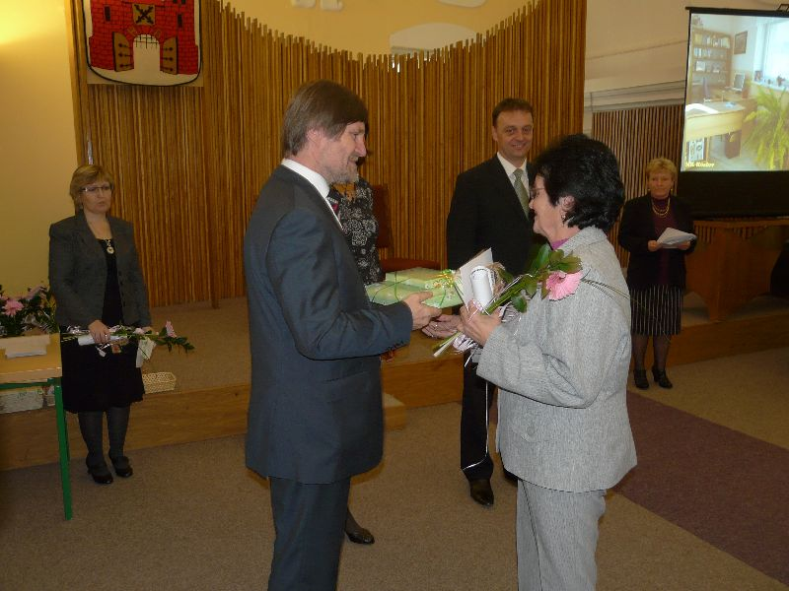
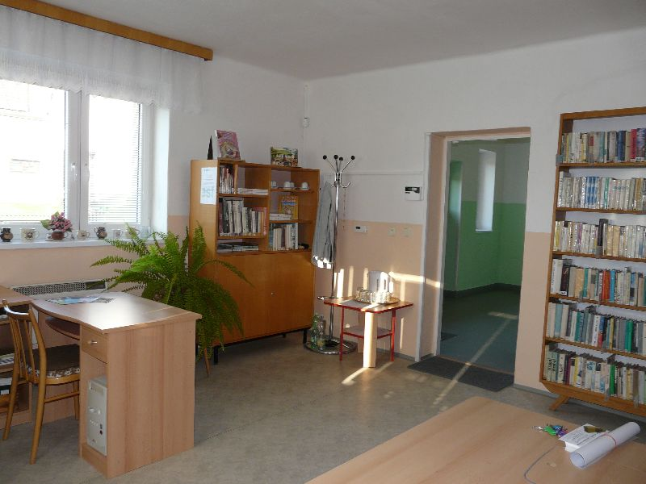
Malá knihovnická slavnost 2010 Knihovna v Kozlově
Nejprve se o knihovnu starala snacha a potom i vnučka paní Rychtecké a za doby jejího působení byl celý fond vložen do počítače pomocí knihovnického systému Clavius REKS. Zásluhou paní Alžběty Rychtecké je nyní knihovna nově opravená, září barvami a je chloubou obce. Spolupracuje z MŠ a ZŠ, děti malují pro knihovnu obrázky. Na doplnění bohatého fondu vlastních knih paní Rychtecká využívá i výměnné soubory knih i časopisů z MěK Jihlava. Vzhledem k dlouhodobě výborným knihovnickým výsledkům jsme navrhli paní Rychteckou, aby za svou dlouholetou snahu o udržení místní knihovny na vysoké úrovni se jí dostalo uznání a ocenění nejen od místních obyvatel.

Vyskytná nad Jihlavou

Knihovně ve Vyskytné nad Jihlavou se již dlouhá léta obětavě věnuje paní Jana Vránová. K výraznému posunu v činnosti knihovny došlo v roce 2005, kdy se knihovna přemístila do krásných prostor s vlastním sociálním zázemím v nově zrekonstruované budově obecního úřadu. Den otevřených dveří proběhl za velkého zájmu médií. Z vlastních prostředků obecní úřad vybavil knihovnu novým nábytkem a počítačem s internetovým přístupem. Knihovna je nyní plně automatizovaná, pracuje v programu Clavius REKS.

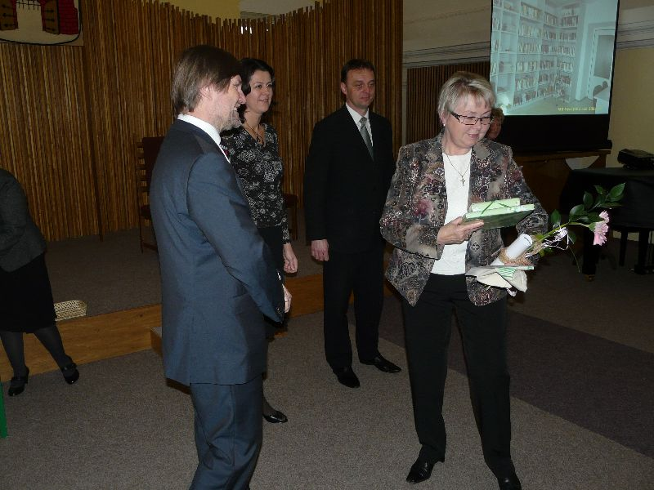
Malá knihovnická slavnost 20010

V souvislosti s rozšířením a zkvalitněním knihovnických služeb se obecní úřad postaral o zakoupení dalšího počítače. Příjemné prostředí v moderních prostorách knihovny vyhledávají ve stále větší míře kromě dospělých čtenářů také děti. S jejich různorodými požadavky na knihy paní Vránová často zajíždí do MěK v Jihlavě k osobnímu výběru knih. Děti ze ZŠ a MŠ navštěvují společně knihovnu také v rámci informačních lekcí. Paní knihovnice pro ně zajistila ve škole besedy např. se známou jihlavskou spisovatelkou paní Ludmilou Klukanovou. Dosaženými výsledky a úrovní poskytovaných služeb splňuje vyskytenská knihovna beze zbytku představu o knihovně jako o živém komunitním a informačním centru obce.

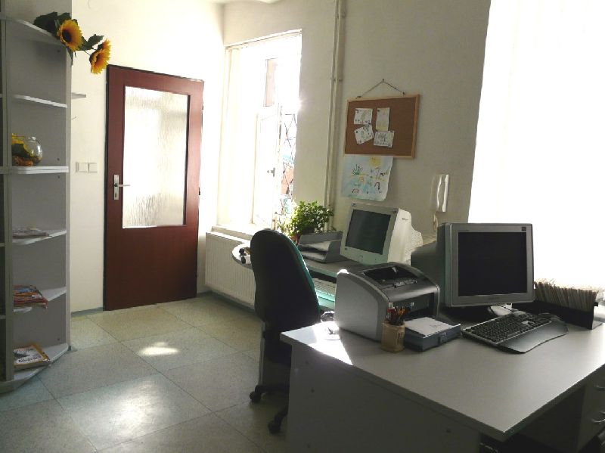
Knihovna ve Vyskytné nad Jihlavou

Vysoké Studnice

Paní starostka Arnoštka Ženčáková převzala v soutěži Vesnice roku diplom za vzorné vedení obecní knihovny ve Vysokých Studnicích.
Knihovna je od roku 1996 umístěna ve víceúčelové budově obecního úřadu v pěkné místnosti. Dlouholetou knihovnicí je učitelka Mgr. Jindra Tůmová, která umí probudit v dětech zájem o knihy a čtenářství. V knihovně je k dispozici veřejný internet, jehož služeb využívají děti i dospělí.
Paní Tůmová věnuje velkou pozornost nákupu knih a časopisů. Příkladná je spolupráce knihovny s obecním úřadem,

který přispívá každoročně na nákup knihovního fondu částkou 10.000,- Kč a je
vždy nápomocen při zlepšování vybavenosti knihovny.

Informace

Na Malé knihovnické slavnosti v Havl. Brodě nám bylo přislíbeno, že v příštím roce kraj opět vyhlásí dotační program z Fondu Vysočiny „Líbí se nám v knihovně“. Společně budeme sledovat termín vyhlášení grantu, aby i další naše knihovny měly možnost se vybavit lepším zařízením a nábytkem. Pouvažujte, bylo by škoda toho nevyužít.
Statistika za rok 2010

Statistické výkazy přikládáme a prosíme, abyste dodrželi termín odevzdání
nejpozději do 28. ledna 2011.
Výkazy jsou pro Vás beze změny, je třeba dávat pozor na návštěvníky on-line služeb.

Automatizace knihoven

Za pomoci grantu z programu VISK3 jsme zakoupili dalších 7 licencí knihovnického programu Clavius REKS do knihoven v Dobroutově, Dolním Smrčném, Přímělkově, Řehořově, Stříteži, Šimanově a Velkém Beranově a tím jsme dosáhli počtu 50 automatizovaných malých knihoven v okrese.
Všechny tyto knihovny mohou využívat výhod plynoucích z automatizovaného provozu – knihy i čtenáři v počítači, on-line katalogy knihoven na svých webových stránkách, stránkách obce nebo pověřené knihovny. Někteří z Vás už zaznamenali při hledání v on-line katalogu Městské knihovny v Jihlavě dole odkazy na knižní fondy jednotlivých automatizovaných knihoven.
V příštím roce nebudeme prozatím žádat o přidělení dalších licencí, ale budeme se věnovat zkvalitnění poskytovaných služeb uživatelům v tomto systému, větší propagaci daných možností (s tím související zprovoznění výpůjčních protokolů u dalších knihoven) a v neposlední řadě sjednocení vložených záznamů knih v souladu s knihovnickými pravidly.

Vracení výměnných souborů

Při vracení souborů knih nevyžadujeme vždy vracet soubor jako celek. S knihovníky se domlouváme na dodatečném vrácení knih, které jsou ještě stále žádané.
Proběhla další etapa stahování knih z nejstarších souborů - tentokrát do konce r. 2007. Knihovníkům s největším počtem nevrácených knih byl zaslán dopis požadující knihy vrátit nejpozději do konce září 2010. Knihovny, které tuto povinnost splnily jen částečně, budeme i nadále kontaktovat. Je potřeba všechno dát do pořádku a případné ztráty nahradit.


************************************************************

Útvar regionálních služeb MěK Jihlava
děkuje všem svým knihovníkům za obětavou
práci a přeje hodně zdraví
a úspěchů v roce 2011.

************************************************************

Tento občasník vydává ÚRS MěK Jihlava. Prosinec 2010. Tel.č.: 567 167 855, 721 845 360, e-mail: region@knihovna-ji.cz
Adresa: Městská knihovna Jihlava, Útvar regionálních služeb, Hluboká 1, 586 01 Jihlava
Určeno veřejným knihovnám regionu Jihlava.

